**บทที่ 1**

**บทนำ**

**1.1 หลักการและเหตุผล**

ในปัจจุบันผู้ให้บริการเว็บไซต์ที่เกี่ยวข้องกับเรื่องของยานพาหนะภายในประเทศส่วนใหญ่จะเป็นการให้บริการไปในทางด้านใดด้านหนึ่ง เช่น ให้บริการซื้อขายรถยนต์มือสองก็จะมุ่งเน้นเฉพาะการซื้อขายรถยนต์มือสองเท่านั้นมิได้มีการซื้อขายรถจักรยานยนต์มือสองด้วยหรือผู้ให้บริการที่ให้สินเชื่อเงินกู้สำหรับรถยนต์นั้นก็จะมุ่งเน้นไปในทางการให้สินเชื่อเงินกู้สำหรับรถยนต์เป็นส่วนใหญ่และมิได้มีการให้บริการที่เป็นประโยชน์ต่อสังคมมากนัก ทางบริษัท ทูบีกรีน จำกัด จึงได้มีแนวคิดที่จะรวบรวมการบริการด้านยานพาหนะทุกประเภท ไม่ว่าจะเป็น การซื้อขายรถยนต์และรถจักรยานยนต์มือสอง การให้สินเชื่อเงินกู้สำหรับยานพาหนะ ข่าวสารบนท้องถนน และอื่นๆอีกมากมายรวมเข้าไว้ด้วยกันภายใต้การให้บริการในชื่อของ ViiCHECK และยังมีแนวคิดที่จะเพิ่มฟีเจอร์ ที่เป็นประโยชน์ต่อสังคมอื่นๆ ใน Line Official Account ของทางผู้ให้บริการ ซึ่งฟีเจอร์ดังที่กล่าวมานั้นสร้างขึ้นเพื่อเป็นประโยชน์ต่อสังคม เพื่อการใช้ยานพาหนะและการใช้ถนนที่ดีขึ้น จึงจัดทำและให้บริการฟรีไม่มีค่าใช้จ่ายใดๆ

เนื่องจากทางคณะผู้จัดทำได้เข้าทำการฝึกสหกิจศึกษาด้านวิทยาการคอมพิวเตอร์ที่ บริษัท ทูบีกรีน จำกัด และทางคณะผู้จัดทำได้รับมอบหมายให้จัดทำและพัฒนา www.viicheck.com ขึ้น ซึ่ง [www.viicheck.com](http://www.viicheck.com) เป็นเว็บไซต์ที่รวบรวมการให้บริการด้านยานพาหนะแบบครบวงจร ไม่ว่าจะเป็น การซื้อขายรถยนต์และรถจักรยานยนต์มือสอง ข่าวสารบนท้องถนน เป็นต้น

ดังนั้นทางคณะผู้จัดทำจึงศึกษาข้อมูลที่เกี่ยวข้องกับการให้บริการด้านยานพาหนะ เพื่อจัดทำ [www.viicheck.com](http://www.viicheck.com) เว็บไซต์ที่รวบรวมการให้บริการด้านยานพาหนะแบบครบวงจรขึ้น เพื่อตอบสนองแนวคิดและนโยบายของทาง บริษัท ทูบีกรีน จำกัด ทั้งนี้ยังเป็นประโยชน์ต่อสังคม เพื่อการใช้ยานพาหนะและการใช้ถนนที่ดีขึ้นอีกด้วย

**1.2 วัตถุประสงค์**

1.2.1 เพื่อศึกษาและจัดทำ [www.viicheck.com](http://www.viicheck.com)

1.2.2 เพื่อตอบสนองแนวคิดและนโยบายของทาง บริษัท ทูบีกรีน จำกัด

**1.3 ลักษณะและขอบเขตของโครงงานพิเศษ**

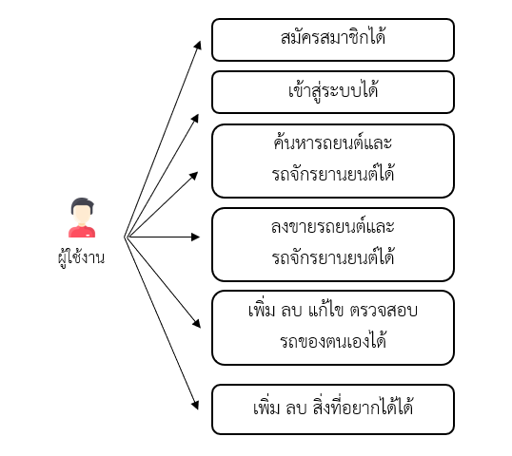

**รูปที่ 1.1** แผนภาพรวมของระบบ การใช้งานของผู้ใช้งาน

ลักษณะของโครงงานพิเศษ คือ

**1.4 แผนการดำเนินงาน**

**ตารางที่ 1.1**  แผนการดำเนินงาน

|  |  |  |  |  |  |
| --- | --- | --- | --- | --- | --- |
| **หัวข้องาน** | **ระยะเวลาปฏิบัติงาน** | | | | |
| **พฤศจิกายน 2563** | **ธันวาคม 2563** | **มกราคม 2564** | **กุมภาพันธ์ 2564** | **มีนาคม 2564** |
| 1. ศึกษาระบบงานและเก็บรวบรวมข้อมูล |  |  |  |  |  |
| 2. เสนอหัวข้อและขอบเขตของระบบ |  |  |  |  |  |
| 3. รวบรวมข้อมูลทฤษฎีและเทคโนโลยีที่เกี่ยวข้อง |  |  |  |  |  |
| 4. วิเคราะห์และออกแบบระบบ  4.1 การวิเคราะห์ระบบ  4.1.1 แผนภาพบริบท  4.1.2 แผนภาพกระแสข้อมูล  4.2 การออกแบบส่วนนำเข้าและ ส่วนนำออก  4.3 การออกแบบฐานข้อมูล |  |  |  |  |  |
| 5. ปรับปรุงแก้ไขตามข้อเสนอแนะ |  |  |  |  |  |
| 6. การพัฒนาระบบและการทดสอบระบบ  6.1 การพัฒนาระบบ  6.2 การทดสอบระบบ  6.3 การปรับปรุงแก้ไขระบบ |  |  |  |  |  |
| 7. สรุปผลการพัฒนาระบบและข้อเสนอแนะ |  |  |  |  |  |
| 8. จัดทำเอกสารคู่มือการใช้งาน |  |  |  |  |  |

หมายเหตุ : ระยะเวลาที่วางแผนไว้

ระยะเวลาที่ดำเนินงานจริง

**1.5 ประโยชน์ที่คาดว่าจะได้รับ**

1.5.1 ได้ระบบเว็บไซต์ [www.viicheck.com](http://www.viicheck.com) ที่รวบรวมการให้บริการด้านยานพาหนะครบวงจร

1.5.2 ตอบสนองแนวคิดและนโยบายของทาง บริษัท ทูบีกรีน จำกัด และเป็นประโยชน์ต่อสังคม